К школе готовятся зачастую торжественно, что в принципе оправданно, ибо начинается новый важный этап в жизни - но при этом столь же суетливо и порой даже бестолково, как правило, забывая главное. Готовят портфель со всевозможными канцтоварами, парадную одежду и обувь. Но забывают… психологически подготовить самого первоклассника. Если говорить формально, то детские психологи выделяют несколько критериев готовности детей к обучению в школе.
Эмоциональная готовность (мотивация к обучению, умение сосредоточиться, управление эмоциями)
Социальная готовность (потребность в общении, коррекция поведения в коллективе, способность обучаться)
Интеллектуальная готовность (способность к концентрации внимания, умение строить логические связи, развитие памяти, мелкая моторика)

Но главное - процесс подготовки к школе должен быть постепенным, а не авральным!

А если еще родители думают, что ребенок к школе не готов! Ребенка в последний момент заваливают разными подготовительными заданиями. Родители лично сидят с ним по нескольку часов - а в результате получается, что такая штурмовщина и знаний дает немного (ребенок просто не в состоянии воспринять такой мощный поток информации, по крайней мере не может ее удержать и закрепить получаемые навыки), и психологически для ребенка нагрузка неимоверная. Он и переутомится, и к школе получит стойкое отвращение.
Детям до школы чтение и письмо не вредят, только если цифры и буквы воспринимаются ими как очередная частичка окружающего мира. Чрезмерный объем информации не развивает вообще никого. Кроме того, если ребенку до семи лет дать неправильный навык чтения или письма, его потом невероятно трудно будет переучить!
Главный приоритет в вопросе образования ребенка на этапе его подготовки к школе должен принадлежать общему развитию ребенка. Именно оно обеспечивает дальнейшую успешность обучения ребенка в школе.
Для осуществления успешной учебной деятельности необходимо, чтобы у ребенка были развиты волевые качества личности. Чтобы он в доступных для его возраста пределах управлял своим поведением, умел направлять свои усилия на решение учебных задач, был организованным, понимал и выполнял правила, которые будут предъявляться ему учителем. Навыки поведения, которые должны быть сформированы у детей к моменту поступления в школу:
внимательно слушай педагога и с первого раза выполняй все его указания;
хочешь спросить или ответить — подними руку;
выполняй задания до конца;
начинай и заканчивай задание вместе со всеми детьми;
будь внимателен к работе своего товарища, не мешай ему;
не подсказывай на занятиях;
работай самостоятельно;
поделись с товарищем недостающим у него материалом.

Важно, чтобы будущий ученик умел общаться с окружающими людьми, был доброжелательным с другими детьми, взрослыми, в том числе педагогами, умел подчиняться требованиям сверстников и взрослого, понимать, что не все зависит от него.
Важнейшими показателями уровня подготовки ребенка к школе являются хорошо развитые речь, восприятие, память, воображение, мышление.

Что делать, если ребенку трудно дается выучивание стихов, он не запоминает материал, который дают на занятиях?
Простая тренировка практически не помогает улучшить память. Зато можно многого достичь, используя для запоминания специальные приемы. Важнейший из них – образное представление того, что требуется запомнить, привлечение самых разнообразных ассоциаций. Одна из методик, помогающих научиться этому, основана на обучении ребенка созданию рисунков, отражающих выучиваемый материал. Проводится она так.
Ребенку предлагают «поиграть в интересную игру»:
– Я буду рассказывать тебе короткие истории, а ты их будешь запоминать. Чтобы ничего не забыть, ты к каждой такой истории нарисуешь простую картинку.
Затем даются для запоминания несколько простых не связанных между собой фраз, например: «Волк выбежал из леса. Девочке подарили куклу. Коля и Маша играли во дворе. Вчера шел дождь, а сегодня светит солнце». После каждой фразы («истории») делается большая пауза, чтобы ребенок успел нарисовать рисунок для ее запоминания. Нужно объяснить ему, что рисунки должны быть как можно проще, что не надо стараться сделать их красивыми и подробными: это не занятия рисованием, а игра на запоминание. Главное – это сделать рисунок побыстрее. Если ребенок слишком увлекается самим процессов рисования (а поначалу это почти неизбежно), то следует остановить его, сказав: «По-моему, того, что ты нарисовал, уже достаточно для того, чтобы запомнить. Теперь слушай следующую историю».
При создании первых рисунков потребуется помощь взрослого. Скорее всего, ему придется подсказать их содержание и побудить ребенка ограничиться предельно схематическим изображением.
– Как мы запомним, что дождь шел вчера? Давай его нарисуем и зачеркнем: ведь сегодня он уже не идет. А солнце зачеркивать не будем: оно светит сегодня.
В одно занятие не следует давать более трех-четырех фраз. Вспоминать их можно в тот же день через несколько часов или на следующий день. Ребенку дают его рисунки, и он «читает» по ним рассказанные ему «истории». При этом тоже может потребоваться помощь взрослого. Например, если он говорит: «Дождь кончился, и вышло солнце», то надо задать ему наводящий вопрос: «А как у нас было сказано – когда шел дождь? Правильно, "вчера шел дождь"… Как дальше?» Вне зависимости от того, насколько большая помощь потребовалась ребенку для правильного воспроизведения фраз, надо похвалить его: «Видишь, как хорошо ты все запомнил! Значит, ты хорошо записал все истории рисунками».
Такие занятия желательно проводить ежедневно или через день, но не больше одного занятия в день. Через некоторое время рисунки перестанут быть необходимыми, достаточно будет обсудить, «что можно было бы нарисовать, чтобы запомнить историю». Благодаря такому обсуждению ребенок учится образно представлять себе запоминаемый материал, что в дальнейшем очень поможет ему в школе.
Как помочь ребенку научиться быть внимательным?
Упражнение «Ищем буквы»
Для их проведения потребуются любые печатные тексты (старые ненужные книги, газеты), карандаши, ручки. Для достижения какого-либо успеха это задание следует проводить 3 раза в неделю по 5 минут. Инструкция: В течении 5 минут нужно найти и зачеркнуть все встретившиеся буквы «А» (указывать можно любую букву): и маленькие и заглавные, и в названии текста, и в фамилии автора.
По мере овладения игрой правила усложняются: меняются отыскиваемые буквы, по-разному зачеркиваются и так далее; одновременно отыскиваются две буквы, одна зачеркивается, другая подчеркивается; на одной строке буквы обводятся кружком, на другой отмечаются галочкой и т.п. По итогам работы подсчитывается число пропусков и неправильно зачеркнутых букв. Показатель нормальной концентрации внимания – 4 и меньше пропусков. Больше 4 пропусков – слабая концентрация.
Игра «Дрессированная муха»
Для этой игры вам потребуется взять лист бумаги и расчертить его на 16 клеток. Изображение мухи можно сделать самим на отдельном маленьком листке или взять пуговку (игровую фишку), которая будет просто символизировать это насекомое.
Поместите вашу «муху» на какую-либо клетку игрового поля. Теперь вы будете ей приказывать, на сколько клеточек и в каком направлении нужно перемещаться. Ребенок должен представить себе мысленно эти передвижения. После того как вы отдали мухе несколько приказаний (например, одна клеточка вверх, две вправо, одна вниз), попросите сына (дочь) показать то место, где теперь должна быть хорошо дрессированная муха. Если место указано верно, то передвиньте муху на соответствующую клеточку.

Упражнение «Запретный номер»
Играющие стоят по кругу. Выбирается цифра, которую нельзя произносить, вместо ее произнесения играющий хлопает в ладоши. Например, запретный номер — пять. Начинается игра, когда первый ребенок скажет: «Один», следующий продолжает счет и так до пяти. Пятый ребенок молча хлопает в ладоши пять раз. Шестой говорит: «Шесть», и т.д.
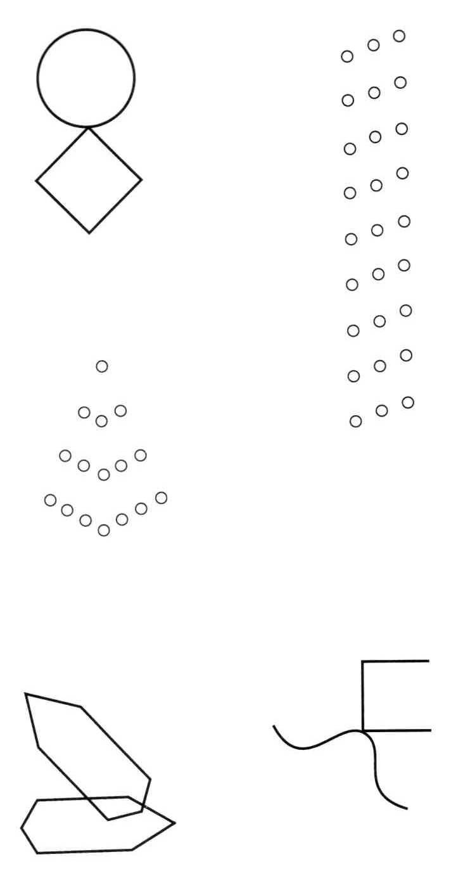
Важно, чтобы ребенок умел управлять своим телом, хорошо двигался и ориентировался в пространстве, чтобы у него была развита мелкая моторика рук, а также были скоординированы движения руки и глаза.
Первое упражнение – это различные срисовывания. При этом ребенок рисует на офисной бумаге ручкой. Важно, чтобы он соблюдал месторасположение фигур, их количество.
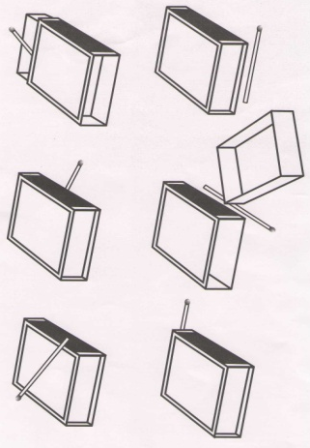
Упражнение «Выложи фигуры из спичек»
Материалы: спички либо счетные палочки – 5-8 штук.
Инструкция участникам: «Сейчас я буду показывать вам различные конструкции из спичек, выложенные на столе. А ты построить такую же.
Сложность построений из спичек определяется возможностями участников, однако лучше не использовать трехмерные построения, предлагать только плоскостные.
Кроме того, можно поработать и с такой картинкой, задавая при этом вопросы: покажи рисунок, где спичка под-на-возле-перед-позади коробка.
Игра «Передай мячик»
Сидя или стоя, играющие стараются, как можно быстрее, передать мячик, не уронив. Можно в максимально быстром темпе бросать мячик соседям. Можно, повернувшись спиной в круг и убрав руки за спину, передавать мяч. Кто уронил – выбывает.
Замечание: Усложнить упражнение можно, попросив детей закрыть глаза.

Мышление – это умение элементарно рассуждать, выделять существенные признаки предметов и явлений, сравнивать предметы, находить различия и сходство, выделять целое и его часть, делать простейшие выводы и обобщения и др.
Это могут быть задания типа:
1. Выбери одно из слов, заключенных в скобки, которое правильно закончит начатое предложение
В теплых краях живет … ( медведь, олень, волк, верблюд, тюлень )
Количество месяцев в году … ( 12, 24, 3, 4, 7 )
2. Даны 5 слов, найди среди них лишнее, то, которое к ним не подходит.
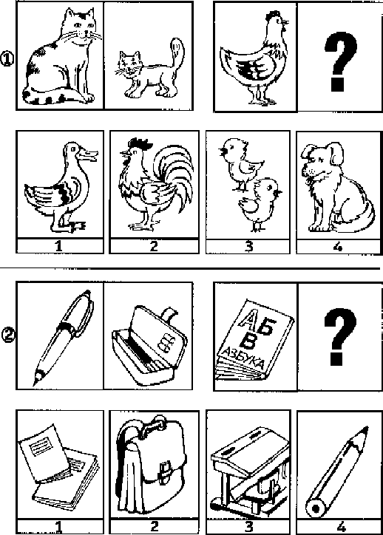
Река, озеро, море, мост, болото.
Веселый, быстрый, грустный, вкусный, осторожный.
Можно выполнять это задание с картинками

3.Первые два слова связаны между собой. Найди к третьему слову такое, которое будет связано с ним так же, как первое со вторым.
Огурец – овощ
Георгин - ….( сорняк, роса, садик, цветок, земля )
Огород – морковь
Сад – …( забор,яблоня,колодец,скамейка,грибы )
Подобных заданий очень много в современной литературе.

Также очень важным компонентом готовности к школе является личностная (мотивационная) готовность, т.е. готовность и желание ребенка принять новую социальную позицию школьника, желание учиться, положительно воспринимать образ школы. К сожалению, многие родители не уделяют должного внимания данному компоненту.
Содержательная сложность отмеченной проблемы заключается в том, что у многих детей не складывается объективное представление о школе: оно либо чрезмерно идеализированно, неадекватно оптимистично, либо чрезмерно негативно: школа вызывает опасения как нечто чуждое, тревожное, опасное.
Несколько советов, которые нам бы хотелось озвучить:

Не стремитесь оберегать его от всевозможных опасностей. Ведь не чрезмерная опека взрослых, а их вдумчивое руководство поведением детей помогает школьникам младшего возраста укреплять хорошие привычки.
– Оленька, пора вставать,– ласково уговаривает мать свою дочку-первоклассницу.
Четыре раза ей пришлось подойти к дочке, прежде чем та поднялась. Оля пролежала в постели лишних 15 минут. Теперь маме приходится помогать ей одеваться, умываться. Она подает ей белье, обувь, застегивает фартук, заплетает косы. Пока Оля ест, мама складывает в портфель учебники, тетради, карандаши, ручку, рукоделие.
Конечно, она не опоздала, принесла на уроки все, что нужно, явилась в школу опрятной. Быть может, в этот день учительница даже поставит Олю в пример другим детям... Но, пожалуй, для Оли было бы гораздо полезнее в это утро опоздать в школу, пережить строгое осуждение учителя и товарищей, осознать, что она сама должна заботиться о выполнении своих обязанностей.
Расширяйте круг знакомств, посещайте новые места, приглашайте гостей к себе домой. Поощряйте его игры со сверстниками. Чтобы научить ребенка спокойно общаться с людьми, поиграйте так: возьмите в руки какой-нибудь привлекательный предмет (игрушка, книга). Задача ребенка – уговорить Вас отдать этот предмет. Вы отдаете вещь, когда захотите. Игру потом можно усложнить: ребенок просит только с помощью мимики, жестов, но без слов. Можно поменяться местами – Вы просите у ребенка. После окончания игры обсудите, как легче просить, какие приемы и действия повлияли на Ваше решение отдать игрушку, обсудите чувства, которые испытывали игроки.
Заранее обыграйте ситуации, при которых ребенок особенно стесняется. Для разыгрывания и обсуждения можно предложить ситуации, наиболее сложные для ребенка: Ты пошел в магазин... ; Дети играют во дворе, тебе тоже хочется играть с ними; что нужно делать... ; Пришли гости, покажи им свою комнату, игрушки...
Помогите ребенку научиться контролировать свои негативные эмоции и “выплескивать” их адекватно, без вреда для окружающих (и себя). Помните: взяв на себя агрессивную роль в игре, ребенок защищается от агрессии в реальной жизни, компенсирует неумение общаться, маскирует застенчивость, смущение. За агрессию бесполезно наказывать, запрещать ее тоже ни к чему – это загонит проблему в глубь. Необходимо искать причину ее возникновения. Попробуйте следующие упражнения для развития умения понимать себя.
Нарисуйте контур человечка. Теперь пусть ребенок представит, что человечек радуется, пусть он заштрихует карандашом то место, где, по его мнению, в теле находится это чувство. Затем также «прочувствуйте» обиду, гнев, страх, счастье, тревогу и т.д. Для каждой эмоции ребенок должен выбрать свой цвет. Зарисовывать можно и одного человечка, и разных (например, если счастье и радость малыш захочет расположить в одном месте).
Стройте вместе с малышом «рожицы» перед зеркалом. Изображайте различные эмоции, особо обратите внимание на мимику гневного человека.

Эмоциональная разрядка необходима для сохранения здоровья (физического и психического), а умение рассказать о своих проблемах поможет налаживать контакты с окружающими, понимать ребенку самого себя.

Подготовка к письму предполагает развитие у детей:
• мелкой моторики пальцев рук (с этой целью необходимо учить детей выполнению разнообразных практических дел, созданию поделок с помощью различных инструментов, в процессе чего развиваются такие качества, как точность произвольных движений руки, глазомер, аккуратность, внимание, сосредоточенность);
• пространственной ориентации, в частности, на листе бумаги, а также в общих направлениях движения (слева направо, сверху вниз, вперед-назад и т.д.);
• чувства ритма, умения согласовывать темп и ритм движений, слово и жест;
• изобразительных и графических умений в процессе изобразительной деятельности, а также с помощью графических упражнений.

Какие же упражнения необходимы дошкольнику для подготовки к письму?

Это прежде всего все виды изобразительной деятельности. Особое значение имеет декоративное рисование — рисование орнаментов, узоров. При этом ребенок практически осваивает изображение различных элементов узора, приемы расположения элементов на плоскости, учится правильно определять направление линий и движение руки, развивает глазомер.

Положительное влияние на подготовку руки к письму оказывает раскрашивание. С этой целью можно использовать готовые альбомы-раскраски. При выполнении таких заданий дома необходимо обращать внимание ребенка на то, чтобы изображение было закрашено достаточно тщательно, ровно и аккуратно.

Помогает развитию графических умений выполнение различных заданий, связанных со штриховкой. Штриховка выполняется под руководством взрослого. Мама или папа показывают, как рисовать штрихи, контролируют параллельность линий, их направление, расстояние между ними. Для упражнений в штриховке можно использовать готовые трафареты с изображением предметов.

Широко используются различные графические упражнения в тетради в клетку: обведение клеток, составление узоров, вписывание в квадрат различных изображений: овалов, линий, крючков, треугольников.

Правила работы с рабочими тетрадями дома

1) Постоянно контролируйте позу ребенка. Ребенок не должен горбиться, наваливаться грудью на стол, подкладывать под себя ногу и т.д.
2) Мебель должна соответствовать росту ребенка, свет — падать слева.
3) Следите за тем, как ребенок держит ручку или карандаш. Часто бывает, что ребенок держит карандаш «щепотью», собрав пальцы «горсточкой» или сжав руку в кулак.
4) Кисть и локоть не должны зависать над столом.
5) Ребенок не должен нажимать на карандаш слишком сильно или слишком слабо.
6) Время работы с тетрадями не должно превышать 7—10 мин.

Хорошо развивает руку гимнастика для пальчиков. Движения рук и пальцев детей, сопровождаемые короткими стишками, благотворно действуют и на развитие детей. Усиливается согласованная деятельность речевых зон, развивается память и воображение. Кисти и пальцы рук приобретают гибкость и податливость, что впоследствии облегчает овладение навыками письма.
Например:
«Улитка»
В домике она сидит,  Рожки высунув, молчит.  Вот улиточка ползёт  Потихонечку вперёд.  На цветочек заползёт,  Лепесточки погрызёт.  Рожки в голову втянула,  В домик спряталась, заснула. | Одна из рук - "цветочек". Она стоит на столе, опираясь на локоть. Пальцы полусогнуты, растопырены. Ладошка - чашечка цветка. Вторая рука - улитка. Большой, средний и безымянный пальцы соприкасаются кончиками. Указательный и мизинец вытянуты вперёд (рога улитки).  "Улитка" раскачивается из стороны в сторону.  Ползёт вперёд по столу.  "Улитка" заползает на "цветочек".  "Улитка" поочерёдно обхватывает пальцы ("лепесточки") второй руки ("цветочка").  Рука ("улитка") сворачивается в кулак ("втягивает рожки").  Вторая рука ("цветочек") закрывается, пряча "улитку".
«Утята»
Пять утят плывут вперёд,  На берегу их мама ждёт,  Но только четверо утят  Вернулись к мамочке назад.  Четверо утят плывут...  Трое утят плывут...  Двое утят плывут...  Вот один плывёт вперёд,  На берегу его мама ждёт,  И сразу пятеро утят  Вернулись к мамочке назад. | Одна из рук - "мама утка" - стоит на столе, опираясь на локоть. Пальцы сложены щепоткой. Вторая рука - утята. Выполняем волнообразные движения по направлению к "утке". Количество разогнутых пальцев соответствует количеству утят (постепенно пальцы загибаются).  На слова "На берегу их мама ждёт" "киваем" кистью руки ("мамой-уткой").

«Пчелки»
Домик маленький на ёлке,  Дом для пчёл, а где же пчёлки?  Надо в дом постучать,  Раз, два, три, четыре, пять.  Я стучу, стучу по ёлке,  Где же, где же эти пчёлки?  Стали вдруг вылетать:  Раз два, три, четыре, пять! | Одна из рук стоит на столе, опираясь на локоть, пальцы растопырены (ёлка) На второй руке пальцы смыкаются в кольцо (улей). "Улей" прижат к "ёлке" Дети заглядывают в "улей".  Сжимаем кулачки. Стучим кулаками друг о друга, чередуя руки.  Разводим руками, растопыриваем пальцы и шевелим ими (пчёлки летают).
«Паучок»
Паучок ходил по ветке,  А за ним ходили детки.  Дождик с неба вдруг полил,  Паучков на землю смыл.  Солнце стало пригревать,  Паучок ползёт опять,  А за ним ползут все детки,  Чтобы погулять на ветке. | Руки скрещены; пальцы каждой руки "бегут" по предплечью, а затем по плечу другой руки.  Кисти свободно опущены, выполняем стряхивающее движение (дождик).  Хлопок ладонями по столу/коленям.  Ладони боковыми сторонами прижаты друг к другу, пальцы растопырены, качаем руками (солнышко светит)  Действия аналогичны первоначальным  "Паучки" ползают на голове.
Можно даже придумать и рассказать сказкупри помощи рук.
Например:
Наступила весна. Пришли школьники в лес, повесили на дерево скворечник.
Упражнение "Дерево"
Прижать руки тыльной стороной ладоней друг к другу. Пальцы раздвинуты и подняты вверх. Шевелить кистями и пальцами.
Упражнение "Скворечник"
Ладошки вертикально поставлены друг к другу, мизинцы прижаты (как лодочка), а большие пальцы загнуты вовнутрь.
Скворец в скворечнике живет
И песню звонкую поет.
Прибежала мышка: "Давай скворец с тобой дружить".
Упражнение "Мышка"
Средний и безымянный пальцы упираются в большой. Указательный и мизинец согнуты в дуги и прижаты к среднему и безымянному пальцам.
Прилетел жук: "Здравствуй скворец! Как тебе живется в новом скворечнике?"
Упражнение "Жук"
Пальчики в кулачок. Указательный и мизинец разведены в стороны, ребенок шевелит ими…..и т.д.

Некоторые критерии готовности ребенка к школе

Оценка развития познания
Владеет ли ребенок основными понятиями: правый-левый, большой-малый, и т.п.?
Способен ли ребенок понимать простейшие принципы классификации, например: вещи, которые могут катиться, и которые не могут?
Может ли малыш удержать в памяти и выполнить как минимум три указания?
Может ли ребенок назвать большинство букв алфавита?

Оценка базового опыта ребенка
Приходилось ли ребенку сопровождать вас в магазин, на почту, в банк?
Был ли он в библиотеке?
Была ли у вас возможность регулярно читать малышу или рассказывать истории?
Проявляет ли ребенок интерес к чему-либо, есть ли у него хобби?

Оценка языкового развития
Может ли ребенок назвать и обозначить основные окружающие его предметы?
Легко ли ребенку отвечать на вопросы взрослых?
Может ли ребенок объяснить, для чего служат различные вещи: холодильник, стол и т.п.?
Может ли ребенок объяснить, где расположены какие-то предметы: на столе, на стуле, на полу, у стены и т.п.?
Может ли рассказать историю, описать произошедший с ним случай?
Четко ли ребенок выговаривает слова?
Правильна ли речь ребенка с точки зрения грамматики?
Способен ли ребенок участвовать в общем разговоре, разыграть какую-либо ситуацию?

Оценка уровня эмоционального развития
Выглядит ли ребенок веселым (дома и среди товарищей)?
Сформировался ли у ребенка образ себя как человека, который многое может?
Легко ли "переключиться" при изменениях в привычном распорядке дня, перейти к решению новой задачи?
Способен ли ребенок соревноваться в выполнении заданий с другими детьми?

Оценка умения общаться
Включается ли в игру других детей, делится ли с ними?
Соблюдает ли он очередность, когда этого требует ситуация?
Способен ли ребенок слушать других не пере6ивая?

Оценка физического развития
Хорошо ли ребенок слышит?
Хорошо ли он видит?
Способен ли он посидеть спокойно в течение некоторого времени?
Развита ли у него координация моторных навыков, например, может ли он играть в мяч, прыгать, спускаться и подниматься по лестнице?
Выглядит ли ребенок бодрым и увлеченным?
Выглядит ли ребенок здоровым, сытым и отдохнувшим?

Зрительное различение
Может ли ребенок идентифицировать схожие и несхожие формы? Например, найти картинку, непохожую на остальные?
Может ли ребенок различать буквы и короткие слова, например б-п, кот-год?

Зрительная память
Может ли ребенок заметить отсутствие картинки, если ему сначала показать серию из трех картинок, а потом одну убрать?
Знает ли ребенок собственное имя и хотя бы шесть-восемь названий предметов, которые встречаются ему в повседневной жизни?

Зрительное восприятие
Способен ли ребенок разложить по порядку (в заданной последовательности) серию картинок?
Понимает ли ребенок, что читают слева направо?

Уровень слуховых способностей
В состоянии ли ребенок различать слова, начинающиеся на разные звуки, например лес-вес?
Может ли ребенок повторить за взрослым несколько слов или цифр?
Способен ли ребенок пересказать историю, сохранив основную мысль и последовательность действий?

Оценка отношения к книгам
Возникает ли у ребенка желание посмотреть книги самостоятельно?
Внимательно ли и с удовольствием он слушает, когда вы читаете ему вслух?
Задает ли ребенок вопросы о словах - что они значат и т.п.?

Общая и психологическая готовность Может ли ваш ребенок:
Объяснить с помощью слов, а не показывая пальцем, чего он хочет?
Изъясняться связно, например, "покажи мне…"
Понимать смысл того, о чем ему читают?
Четко выговорить свое имя?
Запомнить свой адрес и номер телефона?
Писать карандашом или мелками на бумаге?
Пользоваться красками, пластилином, цветными карандашами, фломастерами?
Вырезать ножницами с тупыми концами, причем ровно и не поранившись?
Слушать и следовать полученным указаниям?
Быть внимательным, когда кто-то с ним разговаривает?
Сосредоточиться хоть на десять минут, чтобы выполнить полученное задание?
Радоваться, когда ему читают вслух или рассказывают истории?
"Подстраиваться", когда взрослые меняют тему разговора?
Проявлять интерес к окружающим его предметам?
Ладить с другими детьми?

Ваши взаимоотношения с ребенком, ваша роль в подготовке его к учебе
Слушаете ли вы то, что ребенок говорит?
Стараетесь ли вы создать у ребенка ощущение значимости того, о чем он говорит?
Позволяете ли вы ребенку совершать ошибки?
Хвалите ли вы малыша, обнимаете ли его?
Смеетесь ли вы вместе с ним?
Отводите ли вы каждый день время для чтения ребенку и для бесед с ним?
Играете ли с малышом в какие-нибудь игры?
Поощряете ли вы интересы и увлечения ребенка?
Есть ли у малыша хотя бы одна-две собственные книги?
Есть ли у ребенка дома место, которое отведено только ему?
Стараетесь ли вы подать малышу пример, читая газеты, журналы, книги, вообще интересуясь окружающими событиями?
Обсуждаете ли вы со всей семьей что-то интересное из прочитанного или услышанного вами?
Стараетесь ли вы сказать все за ребенка, прежде чем он сам успеет открыть рот, в магазине или у зубного врача?
Смотрите ли вы телевизор вместе с ребенком?
Задаете ли вы вопросы о смысле увиденного по телевизору?
Ограничиваете ли вы возможность ребенка смотреть телевизор?

